Teco Spa.
Forniture industriali - www.tecospa.it
Aprile 2025 | Comunicato di prodotto | Settore agricolo Catene industriali RMB® ____________________________________________________________________________________________
Le catene prestirate e certificate RMB di Teco
muovono il futuro del settore agricolo.

Le catene industriali RMB, prodotte e distribuite da TECO Spa, grazie alla loro elevata affidabilità, durata e resistenza all’usura, rappresentano la soluzione ideale nel settore agricolo dove la trasmissione di potenza è un elemento cruciale per garantire l’efficienza operativa di macchinari come trattori, rotoimballatrici e carri miscelatori.

Prestirate e certificate le catene RMB di TECO sono realizzate con materiali selezionati e offrono, rispetto a molte catene in commercio, una resistenza meccanica superiore. Una delle caratteristiche peculiari delle catene RMB di TECO, infatti, è la robustezza: elemento essenziale per affrontare il trasporto e la lavorazione di materiali pesanti e per assicurare continuità operativa, riducendo sensibilmente la necessità di manutenzione straordinaria. Le maglie rinforzate e i perni trattati termicamente, infatti, consentono di gestire carichi elevati e movimenti ripetitivi senza cedimenti, prolungando la vita operativa del componente.

L’alta precisione costruttiva delle catene RMB, inoltre, riduce l’attrito tra le parti in movimento, ottimizzando la trasmissione della potenza e aumentando l’affidabilità complessiva del sistema.

La scelta accurata dei materiali e l’estrema precisione in tutte le fasi della produzione assicurano continuità operativa e il mantenimento di prestazioni elevate, minimizzando i rischi di allungamento (uno dei principali i fattori critici che potrebbero compromettere la trasmissione della potenza) e riducendo, in generale, i rischi di guasti e la necessità di manutenzione straordinaria.

Le catene industriali RMB di TECO sono il prodotto ideale per tutti quei comparti che necessitano esclusivamente di componentistica di alta qualità in grado di sopportare sollecitazioni elevate e di mantenere una trasmissione di potenza stabile nel tempo, anche dopo anni di utilizzo intensivo.

Dotate su richiesta di rivestimenti speciali che le proteggono da polvere, urti e variazioni termiche estreme, le catene di trasmissione RMB si adattano perfettamente a condizioni di lavoro particolarmente difficili. L'impiego di acciai ad alta resistenza, trattamenti termici avanzati e finiture specifiche, inoltre, conferisce alle catene RMB una durata superiore.

Oltre a una gamma completa di soluzioni standard, TECO è in grado di realizzare catene customizzate in risposta ad ogni necessità.

Costantemente impegnata nell'innovazione per garantire prodotti all’avanguardia, TECO è alla ricerca di soluzioni sempre più efficienti ed ecosostenibili, di materiali innovativi e di trattamenti per migliorare ancora di più le prestazioni delle catene di trasmissione RMB.

Progettate per rispondere alle esigenze moderne, le catene industriali RMB garantiscono maggiore produttività, minori costi operativi e una riduzione significativa del rischio di fermo macchina, elementi essenziali per il successo contemporaneo.

IMMAGINI DISPONIBILI

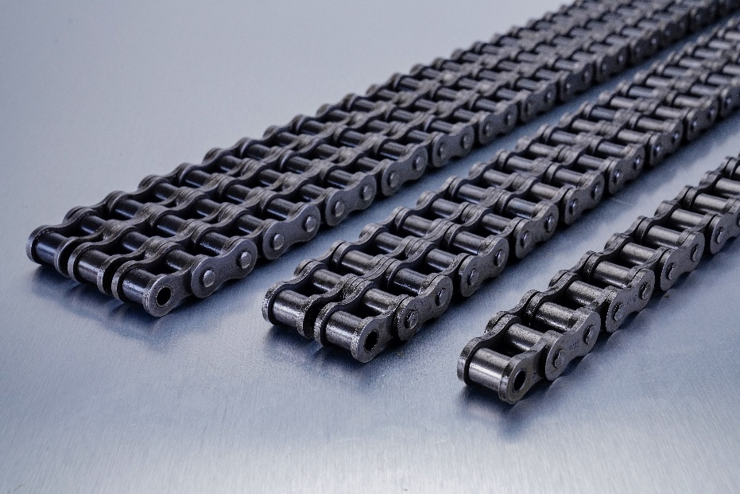
1. Maglie rinforzate e perni trattati termicamente delle catene RMB consentono di gestire carichi elevati e movimenti ripetitivi senza cedimenti, prolungando la vita operativa del componente.

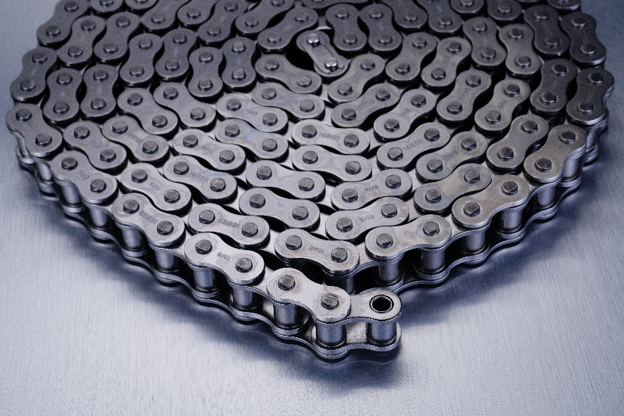
2. Teco fornisce prodotti personalizzati sulla base delle necessità dei suoi clienti.

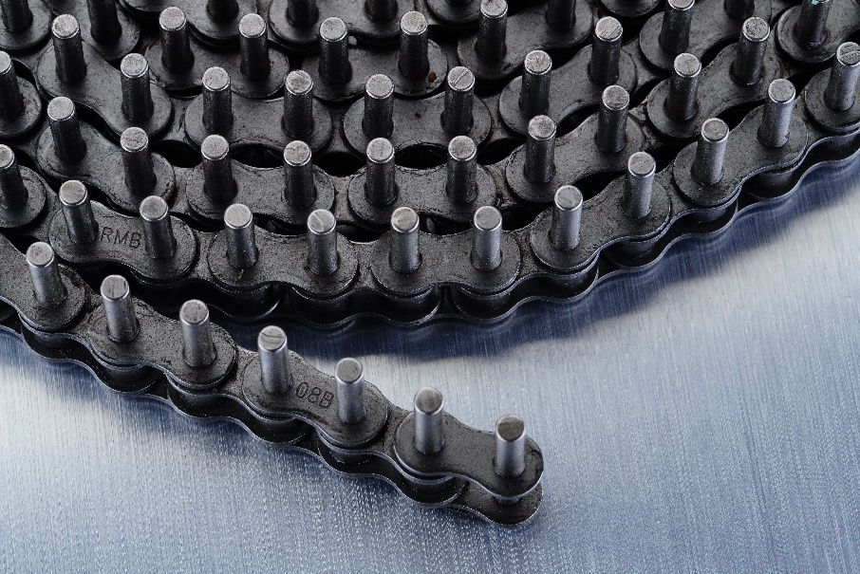
3. La gamma delle catene RMB copre tutte le esigenze in ogni settore meccanico e agricolo.

